MONTAGE project VERSNELLING / VAL-ALARM

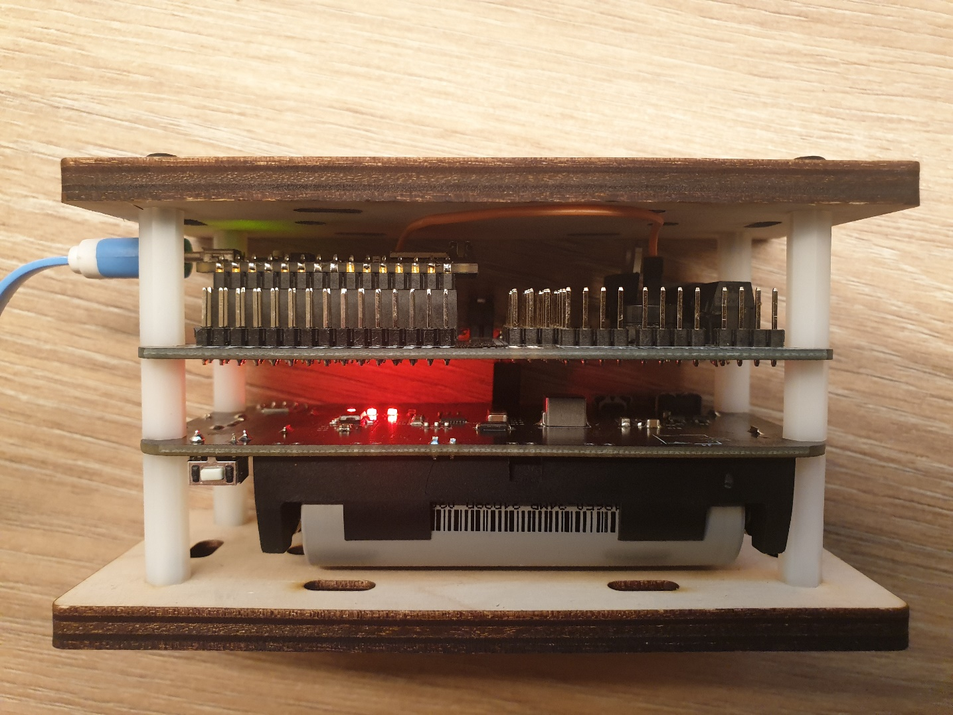

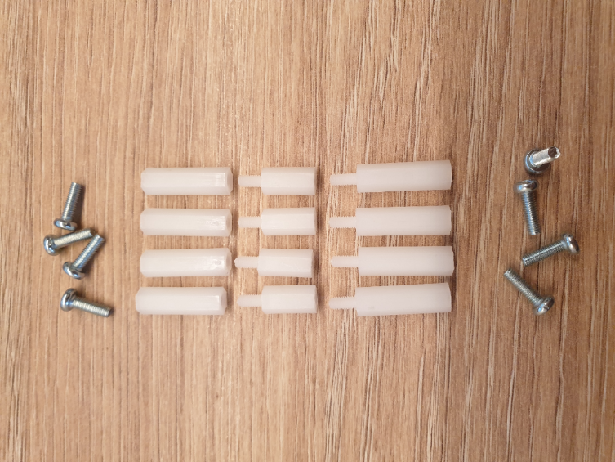

Spacer M3x20 MF

Bij Batteryshield

Spacer M3x12 MF

Spacer M3x20 FF

M3x10

M3x10

